Дадатак 1
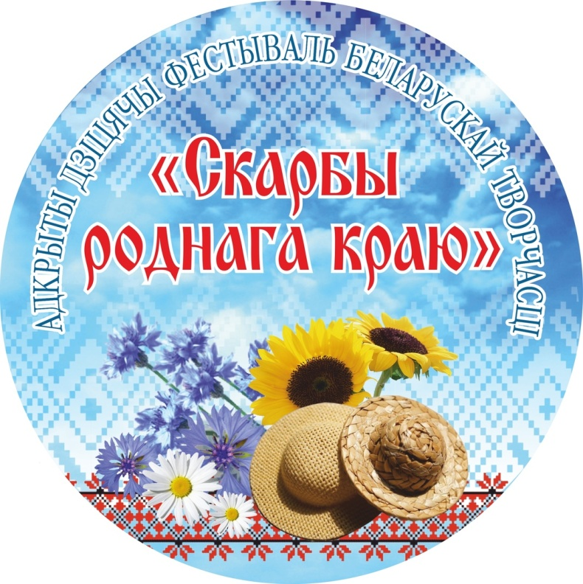

Заяўка
на ўдзел у адкрытым дзіцячым фестывалі беларускай творчасці
“Скарбы роднага краю”

№ | Назва калектыва, імя і прозвішча выканаўцы
1. | Узрост удзельнікаў
2. | Назва і аўтары твора, хранаметраж
3. | Прозвішча, імя, імя па бацьку кіраўніка (поўнасцю), пасада
4. | Кантактная інфармацыя кіраўніка, тэлефон, e-mail
5. | Поўная назва ўстановы
7. | Тэхнічнае аснашчэнне нумара
8. | Спасылка на відэа (прымаюцца толькі спасылкі на YouTube ці сэрвісы Googl-Диск, Яндекс.Диск, Облако Mail.ru)

